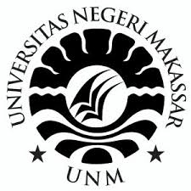

SKRIPSI

PENGARUH TEKNIK SELF TALK TERHADAP RESILIENSI SISWA DI SMA NEGERI 8 MAKASSAR

RISQA AMALIA

PROGRAM STUDI BIMBINGAN DAN KONSELING
FAKULTAS ILMU PENDIDIKAN
UNIVERSITAS NEGERI MAKASSAR
2018

